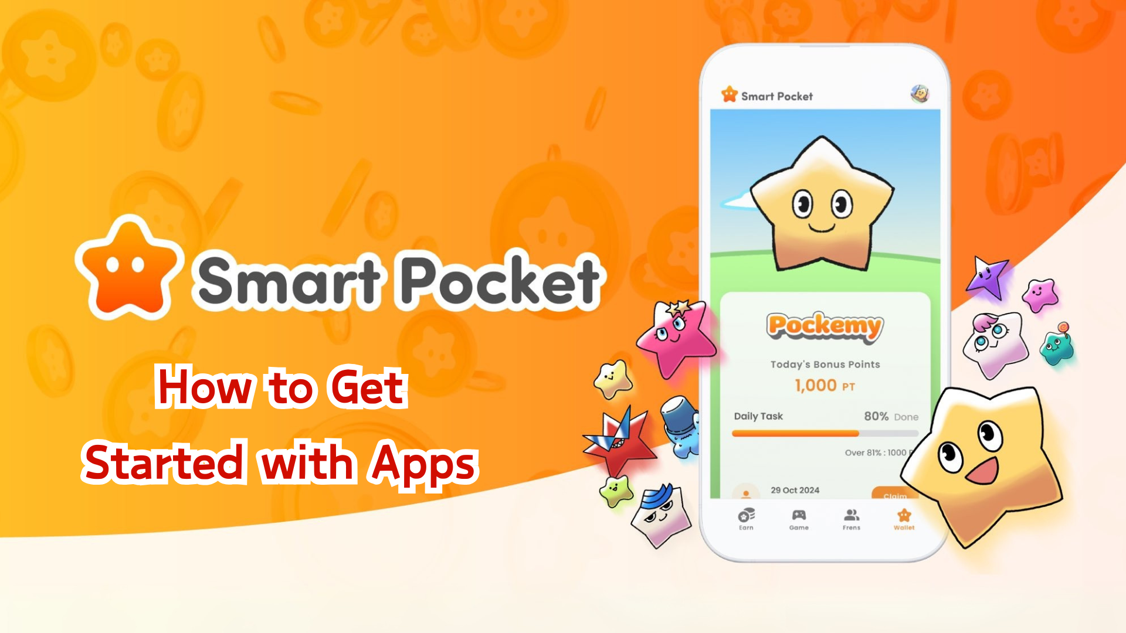

**Hướng dẫn bắt đầu Smart Pocket Mini (Tiếng Việt)**

**Xin chào mọi người!**

**Ứng dụng Smart Pocket Mini được mong đợi từ lâu nay đã ra mắt! Chúng tôi sẽ hướng dẫn bạn từng bước để bắt đầu sử dụng ứng dụng này. Ngay sau khi ra mắt, ứng dụng đã trở nên cực kỳ phổ biến đến mức máy chủ bị quá tải tạm thời, chứng tỏ sức hút mạnh mẽ của nó.**

# Mục lục

* Trước khi bắt đầu
* Các bước cài đặt
* Bước 1: Khởi động ứng dụng và đăng nhập
* Bước 2: Nhập mã mời
* Bước 3: Cài đặt hồ sơ cá nhân
* Các tính năng hữu ích khác
* Dành cho người mới sử dụng Telegram
* Tóm tắt

# Trước khi bắt đầu

Smart Pocket là nền tảng cho phép bạn kiếm điểm và token khi thưởng thức nội dung số. Ứng dụng Smart Pocket Mini mới được thiết kế đặc biệt cho người dùng mới của Telegram!

# Các bước cài đặt

## Bước 1: Khởi động ứng dụng và đăng nhập

1. Truy cập trang web chính thức (https://t.me/smapocke_bot).
2. Nhấn vào 'START BOT'.
3. Mở ứng dụng Telegram.
4. Nhấn vào 'Start' ở góc dưới bên trái của màn hình.

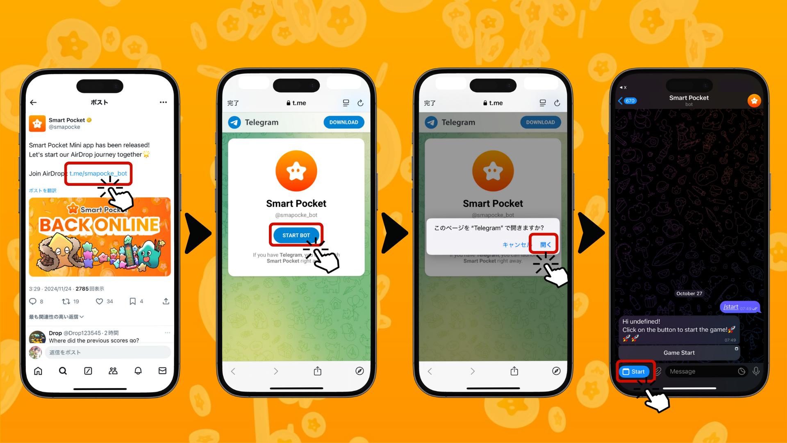

## Bước 2: Nhập mã mời

Nếu bạn có mã mời: Nhập mã vào trường 'Invite code' và nhấn 'Verify'.

Nếu bạn không có mã: Nhấn vào 'Skip'.

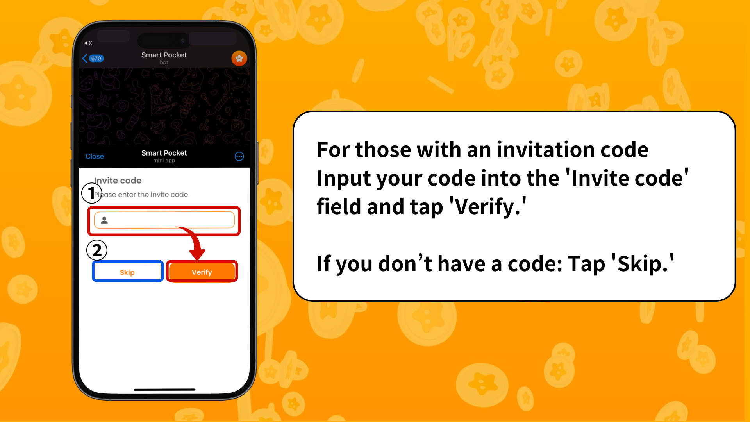

## Bước 3: Cài đặt hồ sơ cá nhân

Hãy cá nhân hóa hồ sơ của bạn để nó trở nên độc đáo!

1. Nhấn vào biểu tượng Pocket Me ở góc trên bên phải của màn hình.
2. Chọn 'Edit'.
3. Đặt ảnh hồ sơ và tên hiển thị của bạn.

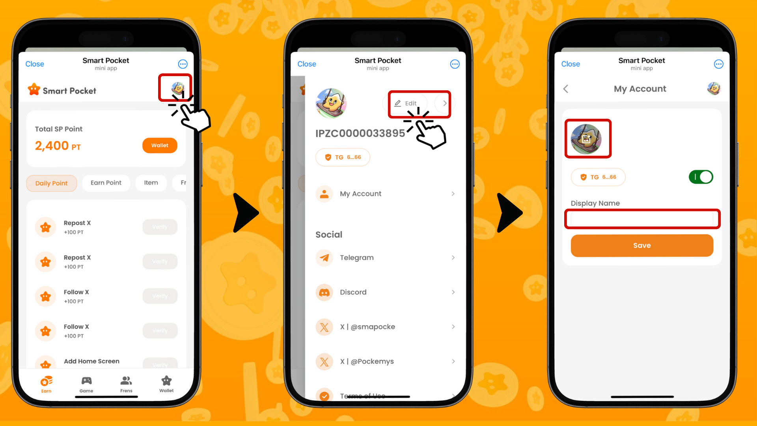

# Các tính năng hữu ích khác

Trên màn hình hồ sơ, bạn cũng có thể tìm thấy các liên kết đến:

* Trang chính thức của Telegram
* Discord
* Tài khoản chính thức trên X (trước đây là Twitter)
* Điều khoản sử dụng
* Chính sách bảo mật

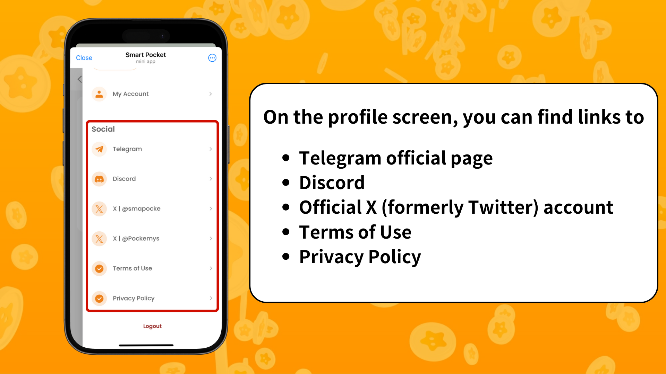

# Dành cho người mới sử dụng Telegram

Nếu bạn mới sử dụng Telegram, đừng lo lắng! Chúng tôi đã chuẩn bị một hướng dẫn cài đặt chi tiết dành cho bạn. Xem tại đây: https://note.com/japan_dao/n/ne27639f72bb0

# Tóm tắt

Smart Pocket Mini là ứng dụng lý tưởng để bắt đầu hành trình của bạn trong thế giới Web3. Đặc biệt đối với người dùng Telegram, ứng dụng này giúp việc bắt đầu với Web3 trở nên cực kỳ đơn giản. Việc cài đặt rất dễ dàng và bạn có thể bắt đầu thưởng thức ngay lập tức.

Trong bài viết tiếp theo, chúng tôi sẽ giới thiệu cách kiếm điểm trong mục 'Earn'. Hãy chờ đón!

Chúc bạn tận hưởng hành trình của mình trong thế giới Smart Pocket Mini!

📢 Để cập nhật thông tin mới nhất, hãy truy cập:

* Trang web chính thức của Smart Pocket: https://smapocke.com/
* Discord chính thức của Smart Pocket: https://discord.com/invite/smartpocket
* Tài khoản chính thức trên X của Smart Pocket: https://x.com/smapocke
* Tài khoản chính thức trên X của Pocket Me: https://x.com/pockemys